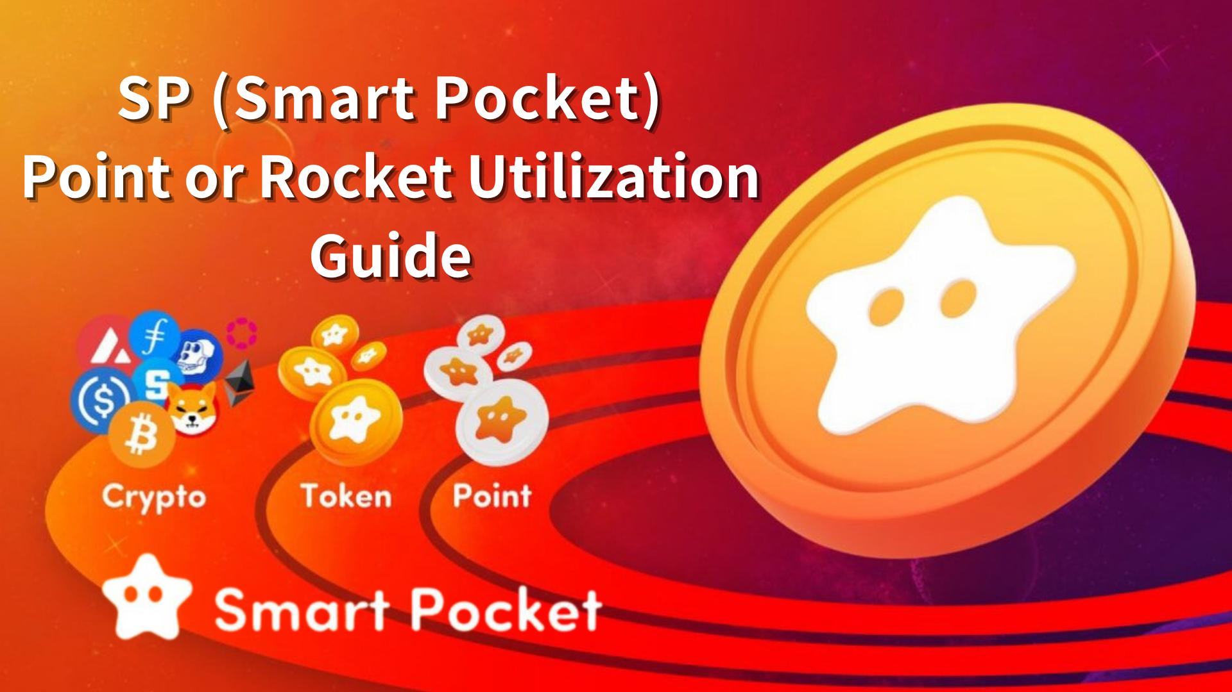

**Guía de Uso de los Puntos SP (Smart Pocket) y Rocket – Primer Paso para Obtener Tokens**

**¡Hola familia SP!  
  
Hoy explicaremos de forma clara qué son los Puntos SP (Smart Pocket) y Rocket.  
  
Esta guía cubrirá cómo ganar puntos SP a través de la app Smart Pocket y eventos en Discord, cómo comprar Rocket en la tienda, y cómo usarlos y aprovechar sus beneficios.**

# Índice

* Introducción  
  Cómo Obtener Puntos SP  
  1. Bono por Primer Inicio de Sesión  
  2. Actividades de Tareas  
  3. Función de Invitación  
  4. Eventos de Preguntas y Respuestas (Discord)  
  5. Eventos Rumble (Discord)  
  6. Otros Eventos  
  Cómo Comprar Rocket  
  ① Comprar a través de Telegram Stars (¡Recomendado y Fácil!)  
  ② Comprar con Moneda TON (Para Usuarios Avanzados)  
  Uso de los Puntos SP y Rocket  
  🎯 Uso en Gacha  
  🧩 Series PFP Actuales  
  📊 Influencia en el Ranking  
  Conclusión

# Introducción

Los Puntos SP son un sistema de puntos global. Al iniciar sesión por primera vez en la app Smart Pocket, puedes comenzar a ganar puntos — ¡gratis!  
  
Recibirás un bono de 1000 puntos por tu primer inicio de sesión, y puedes ganar más puntos completando tareas en la app y participando en eventos en Discord.  
  
También puedes comprar Rocket (1 Rocket = 1000 puntos) en la tienda para ampliar tus opciones de uso.

# Cómo Obtener Puntos SP

## 1. Bono por Primer Inicio de Sesión

Recibe 1000 puntos al registrarte e iniciar sesión por primera vez en la app Smart Pocket.  
  
Registro: https://note.com/japan_dao/n/n41015b5af06a

## 2. Actividades de Tareas

La nueva función de tareas en la app te permite ganar puntos fácilmente.  
  
【Pasos】  
- Abre la pestaña Earn  
- Selecciona una Tarea Diaria o de Ganancias  
- Pulsa "Start"  
- Completa la tarea  
- Pulsa "Claim" para recibir los puntos  
  
Detalles: https://note.com/japan_dao/n/nfa9879331899

Después de completar todas las tareas, no olvides pulsar el botón "Claim" en la sección "Complete Task" de la pantalla principal.  
  
Detalles: https://note.com/japan_dao/n/n08363fd3c288

## 3. Función de Invitación

Invita a otros usando tu código y gana puntos SP.  
  
【Pasos】  
- Inicia sesión en la app  
- Comparte tu código de invitación  
- El invitado ingresa el código  
- Confirma la obtención de puntos  
  
Detalles: https://note.com/japan_dao/n/n1922dcba923c

## 4. Eventos de Preguntas y Respuestas (Discord)

Cada viernes a las 23:00. Responde preguntas para ganar puntos SP, USDT y estrella ✅Intelligence🌟.  
  
Detalles: https://note.com/japan_dao/n/nf78c58c19093

## 5. Eventos Rumble (Discord)

Cada sábado y domingo a las 23:00. Participa en minijuegos para ganar puntos SP, USDT y estrella ✅Battle🌟.  
  
Detalles: https://note.com/japan_dao/n/nc2d3ae603c8b

## 6. Otros Eventos

Participa en concursos de memes, nuevos eventos en Discord y eventos especiales para quienes tienen el rol Supernova.  
  
【Cómo obtener la estrella ✅Supernova🌟】  
Consigue ✅Twinkle🌟, ✅Intelligence🌟 y ✅Battle🌟.

# Cómo Comprar Rocket

## ① Comprar a través de Telegram Stars

Compra fácilmente usando tarjeta de crédito o pago móvil.  
  
Recomendado para principiantes.

## ② Comprar con Moneda TON

Compra TON en un exchange centralizado (CEX), transfiérelo a la billetera Tonkeeper y realiza el pago.  
  
Ideal para usuarios con experiencia en criptomonedas.  
  
Detalles: https://note.com/japan_dao/n/nee8e860a6e5a  
https://note.com/japan_dao/n/nce61e2ee9292

# Uso de los Puntos SP y Rocket

## 🎯 Uso en Gacha

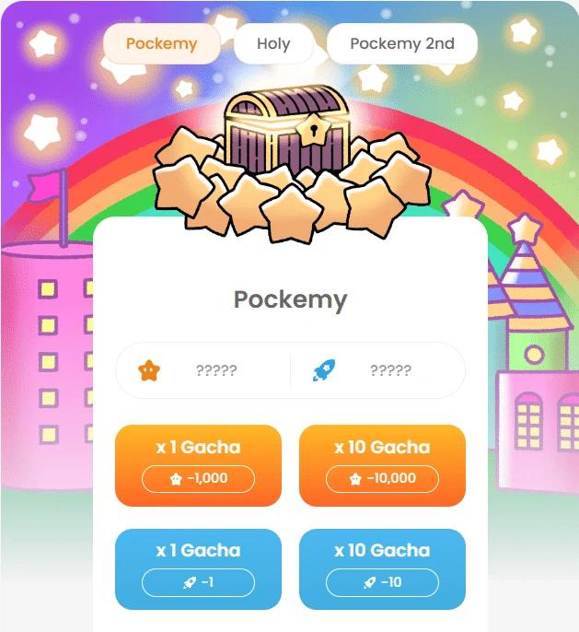  
  
1000 puntos o 1 Rocket = 1 intento  
10000 puntos o 10 Rocket = 10 intentos  
  
Los PFP obtenidos pueden descargarse y usarse como íconos en la app o redes sociales.

## 🧩 Series PFP Actuales

🟠 Pockemy PFP: primera serie. Bonus por colección completa (300 tipos)  
🟡 Holy PFP: raros y de colección (10 tipos)  
🔷 Pockemy 2nd PFP: con rareza, mayor impacto en el ranking (10,000 tipos)  
  
Para mejorar tu posición, enfócate en los Pockemy 2nd PFP.

## 📊 Influencia en el Ranking

Más PFP = mayor ranking  
Los PFP raros tienen mayor impacto  
  
Podría influir en futuros airdrops  
  
Detalles: https://note.com/japan_dao/n/n521a5818be74  
https://note.com/japan_dao/n/n49750a2f46a5  
https://note.com/japan_dao/n/nc9e036af5369

# Conclusión

Obtén puntos gratis con tareas en la app o eventos en Discord, o compra Rocket en la tienda. Úsalos en gacha y más.  
  
Comprar Rocket es opcional — úsalo de acuerdo con tus posibilidades.  
  
Pronto llegarán nuevas series PFP. ¡Sigue atento a los anuncios oficiales!  
  
Sigue “Smapoke Magazine” y nuestra cuenta oficial de X:  
https://twitter.com/smapocke  
  
Discord oficial:  
https://discord.com/invite/smartpocket